**基本信息**

**姓名：简历模板资源网**

**毕业院校：成都师范学院**

**学历：本科**

**籍贯：四川成都**

**专 业：金融管理**

**电话：18652419223**

**邮箱：2831843564@qq.com**

**地 址：成都市温江区成都师范学院**

**工作经历**

**2011.9 – 2012.6**

**四川成都温江区师范小学**

**代理班主任**

* 安排学生上课，负责课堂纪律，对调皮的学生进行处罚
* 按照规定时间让收作业，将作业进行批改，整理，对有严重错误的同学进行指导
* 对同学定期进行家访，了解孩子父母的要求以及对近期工作的看法

**2012.9 – 2014.6**

**四川成都温江区保险公司**

**业务员**

* 安排日常的工作，对公司人员进行考勤
* 和客户进行沟通，了解他们的需求，对他们的不清楚的地方进行解释
* 了解客户后期的需要，对新的适合客户的项目进行及时的通知

**我的技能**

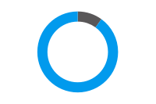

PS



AI



AE

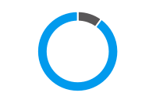

PPT



WORD

**我的荣誉**

**奖学金：获得国家奖学金1次、国家励志奖学金2次**

**一等奖：获得国家数学竞赛一等奖、获得国家普通话比赛一等奖、四川省围棋比赛一等奖、四川省体育竞赛长跑一等奖**